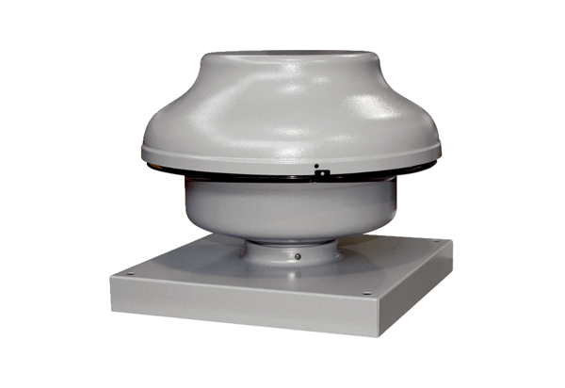Odśrodkowy wentylator dachowy EHD 20 ECOpakowanie jednostkowe: 1 sztukaAsortyment: E
Numer artykułu: 0073.0563Producent: MAICO

